Федеральное государственное бюджетное образовательное учреждение высшего образования

«Саратовский государственный технический университет   
имени Гагарина Ю.А.»

Кафедра «Техническая механика и мехатроника»

Практическая работа №4

по дисциплине: «Искусственный интеллект и нейрокомпьютеры»

на тему: «Разработка нейронной сети Кохонена»

Выполнил: студент группы б -МХРТ-41

ИММТ

форма обучения: очная

Куприн Максим Сергеевич

Проверил:

Старший преподаватель

Ревякин Владислав Анатольевич

Саратов 2024

**Цель:**

Разработать программное обеспечение, реализующее работу нейронной сети Кохонена

**Задачи:**

1. С применением языка высокого уровня Python разработать класс для слоя Кохонена;
2. Провести апробацию разработанного программного обеспечения.

**Решение**

С применением языка высокого уровня Python разработан метод calculate_kohonin класса Layer, выполняющий расчет выходных значений слоя Кохонена по правилу «Победитель получает все».

Метод calculate_kohonin, выполняющий расчет выходных значений каждого нейрона в слое, подобно методу calculat. После выполнения расчета выбирается наибольший выход, его значение не изменяется, остальные выходы слоя обнуляются.

**Результат**

Проведено тестирование разработанного программного обеспечения. С применением языка Python была разработана тестовая программа, определяющая вертикальную линию на матрице 3x3.

Созданы три экземпляра класса Neuron (рис. 1), по одному на вертикальную линию. Заданы веса для каждого экземпляра (рис. 2).

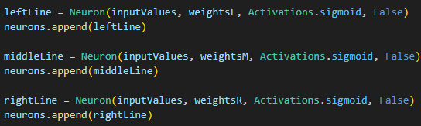

Рис. 1. Экземпляры класса Neuron

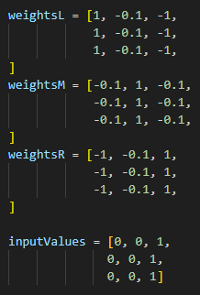

Рис. 2. Веса

Проведен расчет выходных значений нейронов для крайне правой линии. Расчет производился двумя способами:

* метод calculate;
* метод calculate_kohonin.

Результат представлен на рис. 3.

При расчете стандартным способом на выходе сети получены три отличные от нуля значения, распознана правая линия.

При расчете слоя Кохонена получено два нулевых и одно не нулевое значение, распознана правая линия.



Рис. 3. Результат расчета выходных значений сети

**Заключение**

В ходе выполнения работы разработано программное обеспечение, реализующее работу нейронной сети Кохонена Проведено тестирование программного обеспечения, подтвердившее его работоспособность.